J-13公共交通機関システムの構築

舘本 直樹
指導教員 昆野幹夫

- はじめに
バスに乗車したいとき、乗車時間、降車停留所などの情報が必要になるが、営業所に連絡をとったり、直接バス停に行き確認するのは不便だ。そこで、誰にでもバスに乗車するために必要な情報を提供できるような，時刻表の検索システムを作成したいと思った．

- 研究概要
2.1 概要
昨年度の「バスの時刻表検索システムの構築」の研究内容を参考にし，より高機能なシステムを作成する．「公共交通情報データ標準」の「公共交通情報データ標準(XML1.0版)データ項目一覧」の項目から，必要なデータ項目を抜き出して使用する．

  - 開発環境
xmapp

  - 昨年度からの追加点
- 昨年は「五十音検索」「入力検索」の2つだったが、今回は「目的地検索」を加え3つの検索方法が可能。
- 昨年は路線図に関するものが無かったが、今回は路線を記した路線図を表示可能。
- 昨年は１つの路線の一部だったが、今回は2つの路線の全データを用意。

- システム設計
3.1 バスに乗車する目的・理由
目的の場所に、目的の時間までに到着するため。
↓
バスに乗車するためには様々な情報が必要
  - バスに乗車するために必要な情報
- 乗車・降車時間 ※
- 乗車・降車停留所 ※
- 行先 ※
- 路線名 ※
- 路線図 ※
- 経由地
- 料金
※･･･今回の研究で表示する情報

3.3 停留所の検索方法
・五十音検索：五十音リストから選択して検索
・入力検索 ：停留所名を入力して検索
・目的地検索：現在地，目的地を選択し検索

4. システム作成
4.1 使用言語・システムの構造
- xml ･･･ 時刻データなどの格納
- php ･･･ xmlデータの読込
- html ･･･ 表示画面の作成
- css ･･･ ページの装飾
php
xml
css
検索システム
埋込
読込

図1．システム構造

4.2 路線図について
Google Mapのマイマップの機能を利用して路線を描き検索システムからリンクを張って表示させる。
4.3 xmlファイル
公共交通情報データ標準をもとに、1本の路線につき2個のファイルを作成。行先ごとに別のファイルにした。

- 実際のシステム
5.1 トップ画面
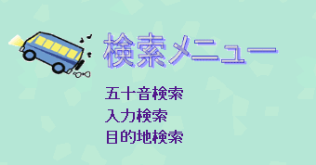
3つの検索方法から使用したいものを選択

図2．検索メニュー画面
検索したい行を選択
5.2 五十音検索
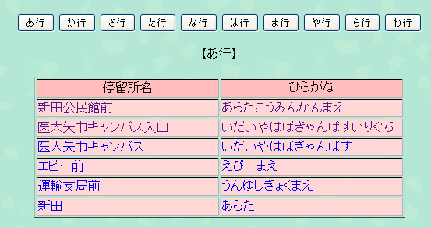

図3．五十音検索画面
乗車停留所名を選択
降車停留所も同様に
5.3 入力検索
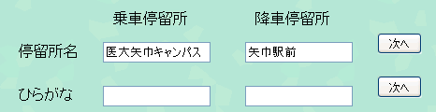
停留所名を入力
図4．入力検索画面

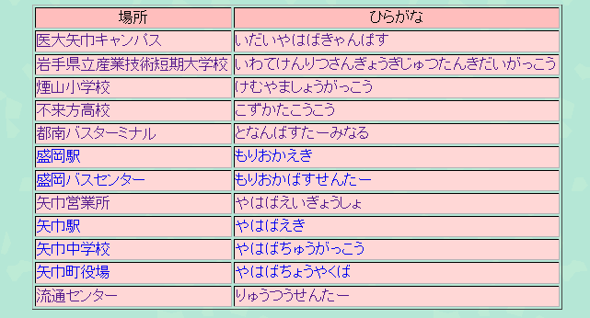
5.4 目的地検索

現在地・目的地を選択
図5．目的地検索画面

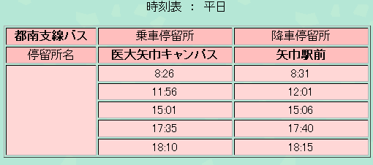
5.5 確認画面・時刻表
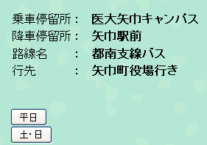

選択
図6．確認画面 図7．時刻表
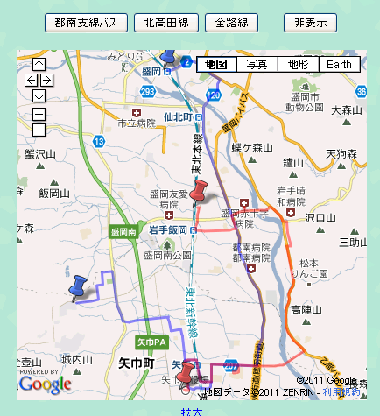
5.6 路線図

路線図を消す

表示したい路線を選択。

※図は全路線を選択している。

図8．路線図

- おわりに
6.1 成果
五十音・入力検索は設計通りのものが完成し検索できる路線の範囲も昨年より大幅に増加した。路線図も表示できたため検索の際に参考にできる。目標としたものはかたちとしては実現できた。

6.2 問題点・理由
- 目的地検索は乗換えに対応しておらず、完成度としては不十分なものになった。乗換えに対応するためにはxmlファイル、読込み処理するphpともに複雑になってしまい時間的・技術的に実現できなかった。

- 検索システムと路線図が完全に独立したものであり、関連性を持たせることができなかった。当初の予定には無かったのであまり時間をかけられなかった。
※路線図の停留所のポイントをクリックすると乗車停留所として選択されるなどの機能が追加できれば良かった。

7. 参考ページ
・みんなのタグ辞書/HTML タグ辞書
http://heo.jo/tag/
・fujikoweb
http://fujikoweb.net/

